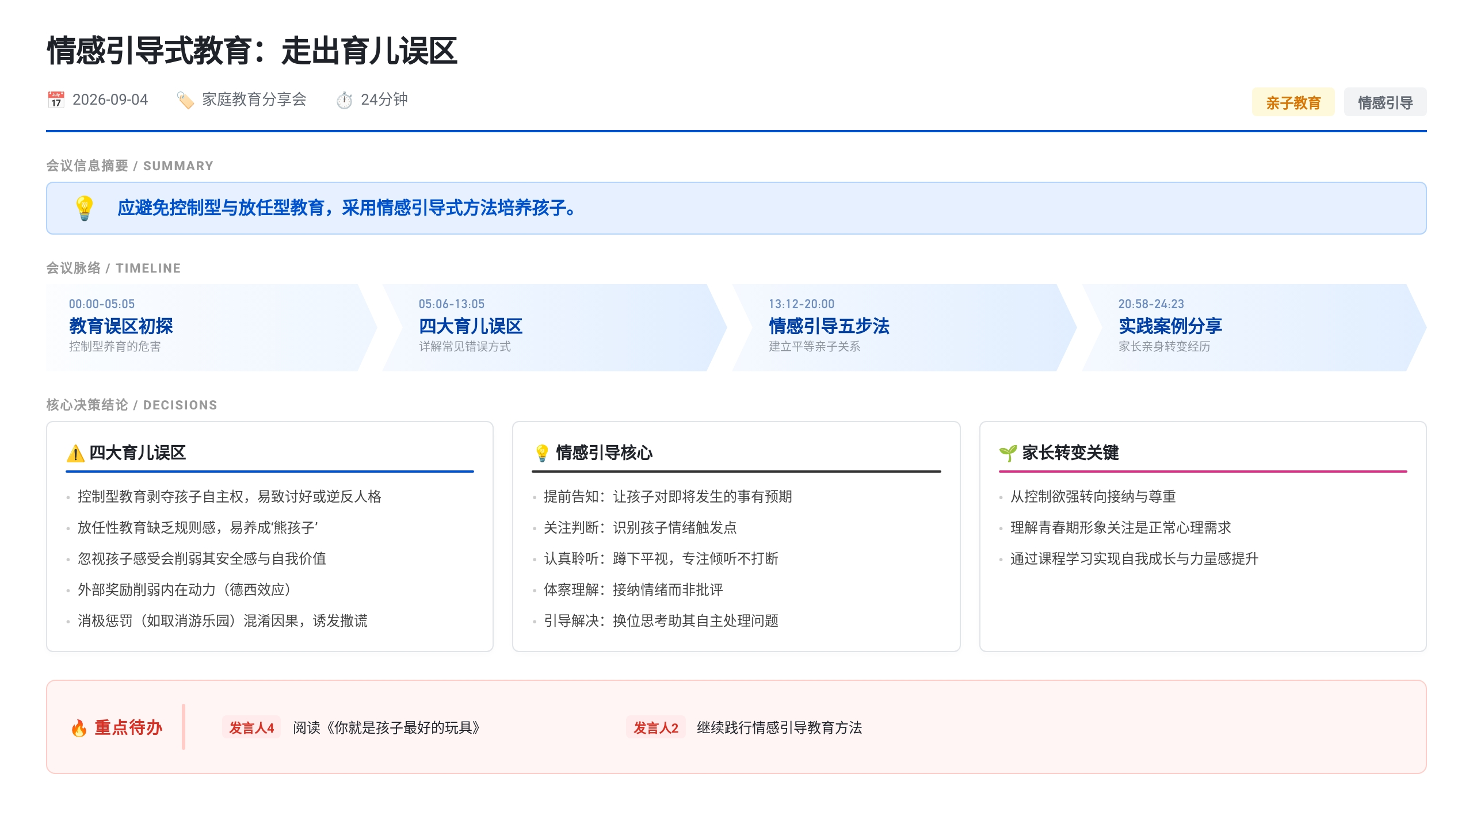

育儿误区与亲子冲突
控制型与放任型教育的后果
- 控制型养育表现为父母将孩子视为附属品，剥夺其选择权和自主空间，打着“为你好”的旗号实施情感控制。
- 此类教育易导致孩子形成两种极端性格：一是讨好型人格，丧失自我、缺乏自信、敏感多疑；二是强烈逆反心理，在青春期可能放纵行为、误入歧途。
- 放任型教育则走向另一极端，对孩子行为不加约束（如高铁上孩子踹座椅家长漠视），导致孩子缺乏规则感，可能变本加厉做出危险行为。
轻视与否定孩子感受的危害
- 家长常因认为“孩子还小”而忽略其情绪，如摔倒后说“不疼别哭”、饭后一小时喊饿被驳斥“不可能饿”。
- 这种做法压制孩子真实感受，使其陷入情绪内耗，产生“我的感受不重要”的认知，长期影响心理健康与安全感建立。
外部奖励与消极惩罚的误区
- 用零食、看电视等奖励诱导孩子学习或吃饭，短期内有效，但长期削弱内在动力（德西效应），使孩子只为奖赏行动。
- 消极惩罚如“考差了就不去游乐园”“犯错就没收手机”，将无关后果强加于错误行为，让孩子无法理解因果关系，反而学会撒谎掩盖错误。
- 正确做法应使用“直接后果”：如约定11点出门吃饭，孩子拖延未到，则自然承担独自在家饿肚子的结果，以此培养责任意识。

情感引导式教育的核心方法
情感引导的定义与价值
- 区别于威逼利诱的传统方式，情感引导通过教会孩子识别、表达情绪，在平等关系中建立亲密联结。
- 目标是让孩子感受到被理解与关爱，从而像喜欢玩具一样亲近父母，形成一生的信任关系。
五个执行步骤
- 提前告知：在活动前明确规则与期望（如进电影院前提醒保持安静），帮助孩子心中有数，提升配合度。
- 关注判断：观察孩子行为模式，了解其易烦躁的情境（如语言能力不足时以哭闹表达需求），预判情绪状态。
- 认真聆听：蹲下与孩子视线齐平，专注倾听，不打断、不预判，将其表达视为情绪宣泄与情感交流的机会。
- 体察理解：当孩子因争抢玩具哭泣时，不说“不懂事”，而是回应“我能感受到你的心情”，确认其情绪被看见。
- 引导解决：从同情角度出发，换位思考，帮助孩子在安全感中自主寻找解决方案，而非代为决定。
三大核心要点提炼
- 提前告知规则，减少突发冲突；
- 倾听并理解情绪，平复孩子内心；
- 引导而非控制，支持孩子自主解决问题。

家长实践案例分享
从控制到接纳的转变
- 一位母亲曾因孩子早上花时间打理刘海而动手打人，引发激烈对抗（孩子锁门、母亲踹门）。
- 后来学习情感引导，转为理解青春期对形象的重视，建议使用卷发棒、协商时间安排，孩子反而效率提升，亲子关系改善。
- 孩子反馈：“妈妈我现在好爱你啊，你就像姐姐一样。”
个人成长与课程收获
- 该家长参加“福音研修班”后意识到“谁家锅底都是黑的”，放下完美面具，接纳自身与孩子的不完美。
- 通过系列课程（二阶、三阶、520等），克服上台恐惧，增强内在力量感，从急躁控制转向平和面对问题。
- 现对初中阶段教育充满信心，坚信“走在正确的道路上，就要一直往前走，直到走到灯火通明”。

待办事项
- @待定 阅读《你就是孩子最好的玩具》（作者：金伯利·布莱恩），重点掌握情感引导式教育理论
- @待定 在日常互动中实践“提前告知”“认真聆听”“引导解决”三大核心步骤
- @待定 反思自身是否陷入控制型、放任型、轻视感受、外部奖励或消极惩罚等育儿误区

会议分析
- 核心主旨: 本次对话聚焦于揭示常见育儿误区及其危害，并系统介绍“情感引导式教育”作为科学、有效的亲子沟通与培养方法。
- 逻辑分析: 通过对比错误方式（控制/放任/否定感受/错误奖惩）与正确路径（情感引导五步法），结合现实案例与心理学原理（如德西效应、安全感缺失），构建“问题—后果—解决方案”的完整逻辑链。
- 关键重点: 1. “为你好”式控制实为剥夺孩子自主权；2. 外部奖励和消极惩罚损害内在动力与因果认知；3. 情感引导通过理解与共情建立安全型亲子关系。
- 潜台词与趋势: 家长群体普遍存在“爱而不自知”的控制倾向，但已有觉醒意识；未来育儿方向将更强调情绪素养、平等对话与内在动机培养，而非单纯行为矫正。

